**SURAT PERNYATAAN**

Yang bertanda tangan di bawah ini menyatakan bahwa artikel dengan judul:

MATHEMATICS CREATIVE THINKING ABILITY INSTRUMENTS TO SOLVE CUBE AND RECTANGULAR PRISM VOLUME PROBLEMS FOR ELEMENTARY SCHOOL STUDENTS

Anggota Penulis:

1. Aan Yuliyanto

2. Turmudi

3. Ernawulan Syaodih

4. Arie Dharmawan

5. Cahya Karisma Pertiwi

Belum pernah dipublikasikan pada jurnal nasional maupun internasional atau prosiding, dan tidak sedang atau akan diajukan untuk publikasi di jurnal atau prosiding sebelum ada keputusan dari editor MaPan : Jurnal Matematika dan Pembelajaran.

<http://journal.uin-alauddin.ac.id/index.php/Mapan>

15, Februari 2020

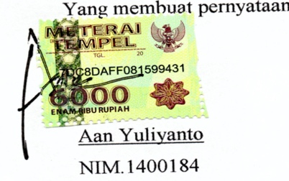Penulis,

Aan Yuliyanto